**«Кеңестік Қазақстанның мәдениеті: білім мен ғылым»**

1. **Кеңестік білім мен ғылымның қандай жетістіктері мен кемшіліктері болды?**

|  |  |
| --- | --- |
| **Бөлімше** | «Кеңестік Қазақстанның мәдениеті: білім мен ғылым» |
| **Оқу мақсаты** | ОМ 1. білім саласындағы өзгерістер мен жетістіктерге баға береді;  ОМ 2. бірыңғай еңбек мектептері, техникум, жоғары оқу орындары, институт, ғылыми зерттеу орталықтары, академия ұғымдарын түсіндіреді; |
| **Бағалау критерийі** | *Білім алушы*   * Кеңестік білім мен ғылымның жетістіктері мен кемшіліктерін жазылым дағдысы арқылы көрсете алады. * Білім саласындағы өзгерістерге дербес пікір білдіре, дәектермен жұмыс жасай алады. |
| **Ойлау дағдыларының деңгейі** | Білу және түсіну, Қолдану, Жоғары деңгей дағдылары |

**Тапсырма 1.** **Қазақ ғылыми элитасының қалыптасуына үлес қосқан ғалымдар жайлы деректерге (суреттерін негізге алып) сүйене отырып, жалпылама мәлімет бер:**

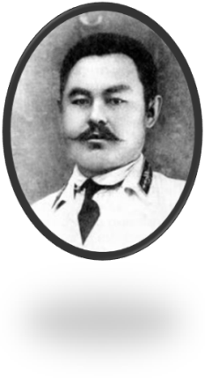 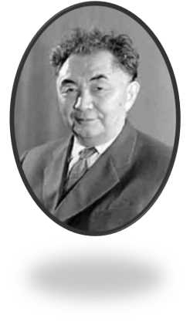 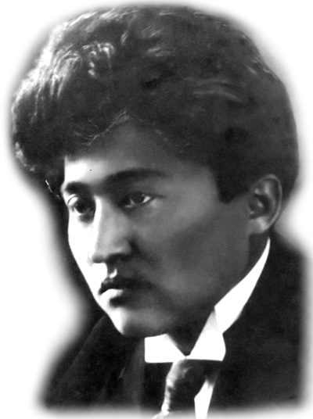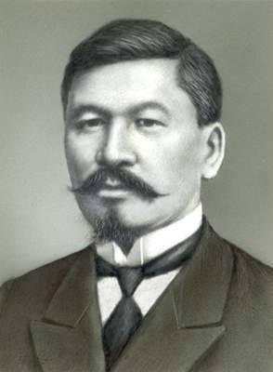 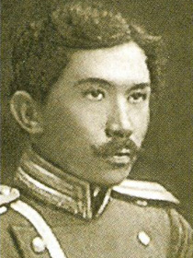

**Тапсырма 1. Қазақстандағы ең алғаш ашылған ЖОО – ы жайлы мәліметтерді цифрлармен жылдарды көрсете отырып жазып шық.**

|  |  |
| --- | --- |
| **Дескриптор** | *Білім алушы*  1. Қазақ ғылыми элитасының негізін қалаушыларды біледі;  2.Өз жазба жұмысында дереккөздерге сүйеніп, нақты жазабалармен бөліседі. (кестеиеестердіа отырып тиісті мА ҮЙРЕТУ АРҚЫЛЫ ЗЕРТТЕУ ЖҮРГІЗУГЕ ДАҒДЫЛАНДЫРУ ЖОЛДАРЫ. )  3.Талдауда анық мәліметке сүйене жазып шығады; |